个人区实现说明

关于新版取目录树接口的说明，首先在新版的目录中会有public，private两个目录可见：具体路径如下：

global_sobey_defaultclass/public(公共区)

global_sobey_defaultclass/private(个人区)

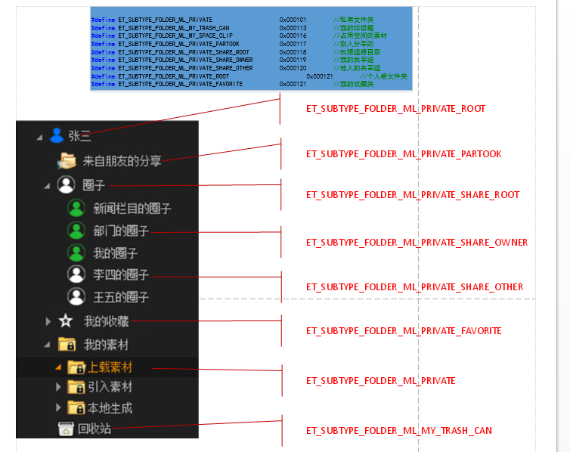

1.个人区中会根据不同的用户权限返回当前用户的个人目录如：global_sobey_defaultclass/private/张三 (获得该级目录需要用户权限，而个人目录在创建用户的时候会在global_sobey_defaultclass/private下自动创建并且权限为该用户私有)，

2.关于global_sobey_defaultclass/private/张三下的“来自朋友的分享、圈子、我的收藏夹、回收站”为cmapi构造的虚拟目录，“我的素材”为真实的物理目录。具体的构造规则及获取其下的子目录或者是素材规则如下：  
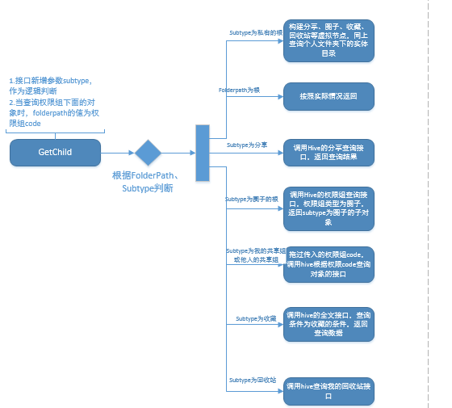

新增接口为：

GET：

/CMApi/api/v1/entity/object/getchildobjects?[usertoken={usertoken} &path={tree or groupcode} &subtype={subtype}&usercode={usercode}](http://localhost/CMApi/api/v1/entity/object/getchildobjects?usertoken=a3cfda0cdba2148f0f7aece8b73ad5a9&path=global_sobey_defaultclass/private/zhangsan&subtype=257&usercode=966324ed7a8845b2ab8e48740e9dd548)

样例如下：

<http://localhost/CMApi/api/v1/entity/object/getchildobjects?usertoken=a3cfda0cdba2148f0f7aece8b73ad5a9&path=global_sobey_defaultclass/private/zhangsan&subtype=257&usercode=966324ed7a8845b2ab8e48740e9dd548>

其中subtype的枚举值为：

ET_SUBTYPE_FOLDER_ML_PRIVATE=0x000101,

ET_SUBTYPE_FOLDER_ML_MY_TRASH_CAN=0x000113,

ET_SUBTYPE_FOLDER_MLMY_SPACE_CLIP=0x000116,

ET_SUBTYPE_FOLDER_ML_PRIVATE_PARTOOK=0x000117,

ET_SUBTYPE_FOLDER_ML_PRIVATE_SHARE_ROOT=0x000118,

ET_SUBTYPE_FOLDER_ML_PRIVATE_SHARE_OWNER=0x00019,

ET_SUBTYPE_FOLDER_ML_PRIVATE_SHARE_OTHER=0x000120,

ET_SUBTYPE_FOLDER_ML_PRIVATE_ROOT=0x000121,

ET_SUBTYPE_FOLDER_ML_PRIVATE_FAVORITE=0x000122（更正值为0x000122）  
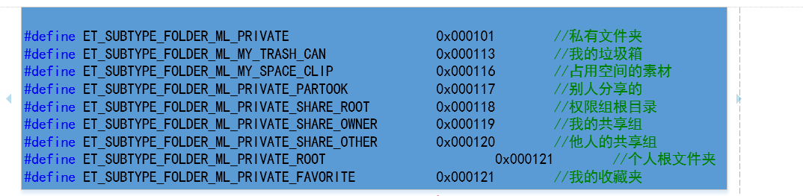

1. 查询的根目录为：global_sobey_defaultclass，（此时subtype请传0）
2. 个人区的目录在global_sobey_defaultclass/private 下，当查询global_sobey_defaultclass/private下的目录时（subtype请传0X101）
3. global_sobey_defaultclass/private为每个人的个人区，但查询个人区下的对象时，如：global_sobey_defaultclass/private/zhangsan,请传入subtype= ET_SUBTYPE_FOLDER_ML_PRIVATE_ROOT=0x000121,将返回“来自朋友的分享、圈子、我的收藏夹、回收站”及global_sobey_defaultclass/private/zhangsan目录下的真实目录。
4. 当查询global_sobey_defaultclass/private/zhangsan/来自朋友的分享，下的对象时，请传subtype= ET_SUBTYPE_FOLDER_ML_PRIVATE_PARTOOK=0x000117,
5. 当查询global_sobey_defaultclass/private/zhangsan/圈子，下的对象时，请传subtype= ET_SUBTYPE_FOLDER_ML_PRIVATE_SHARE_ROOT=0x000118,并且此时的path需要传为用户权限组分组的code。
6. global_sobey_defaultclass/private/zhangsan/圈子，下某个权限用户所在用户权限组分组时，此时subtype= subtype= ET_SUBTYPE_FOLDER_ML_PRIVATE_SHARE_OWNER=0x00019, 此时path为需要传为用户权限组分组的code及usercode。
7. 当查询global_sobey_defaultclass/private/zhangsan/圈子/{子圈子}，下的对象时，path传该权限组的code，
8. 当查询global_sobey_defaultclass/private/zhangsan/我的收藏夹，下的对象时，subtype= ET_SUBTYPE_FOLDER_ML_PRIVATE_FAVORITE=0x000122
9. 当查询回收站时path= treePath（为删除素材的），subtype= ET_SUBTYPE_FOLDER_ML_MY_TRASH_CAN=0x000113,

特别说明：用户权限组分组，及用户权限组的集合，对应业务中的圈子，用户权限组对应的为子圈子。